Анкета животного без владельца от 23.12.2022г.

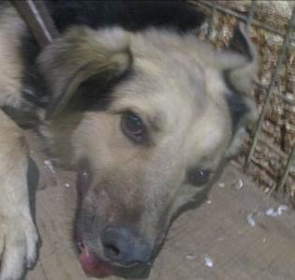 | Дата отлова, место (район, улица, дом) | Тракторозаводской район, пер. Нагина
 | Пол животного | Самец – 5306/2022
 | Дата вакцинации | 03.01.2023 г.
 | Дата кастрации/стерилизации | 03.01.2023 г.
 | Дата выпуска, место (район, улица, дом) | 11.01.2023 г. – среда обитания
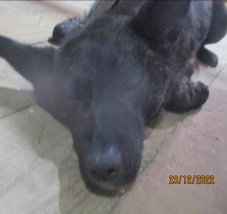 | Дата отлова, место (район, улица, дом) | Тракторозаводской район, ул. Метростроевская
 | Пол животного | Самец – 5307/2022
 | Дата вакцинации | 03.01.2023 г.
 | Дата кастрации/стерилизации | 03.01.2023 г.
 | Дата выпуска, место (район, улица, дом) | 11.01.2023 г. – среда обитания
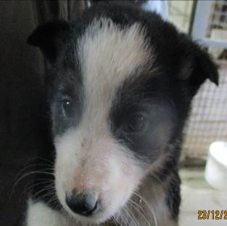 | Дата отлова, место (район, улица, дом) | Тракторозаводской район, ул. Валуйская
 | Пол животного | Самец – 5311/2022
 | Дата вакцинации | 03.01.2023 г.
 | Дата кастрации/стерилизации | -
 | Дата выпуска, место (район, улица, дом) | 17.01.2023 г. - падеж
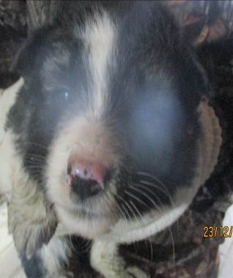 | Дата отлова, место (район, улица, дом) | Тракторозаводской район, ул. Валуйская
 | Пол животного | Самка – 5308/2022
 | Дата вакцинации | 03.01.2023 г.
 | Дата кастрации/стерилизации | -
 | Дата выпуска, место (район, улица, дом) | 05.01.2023 г. - падеж
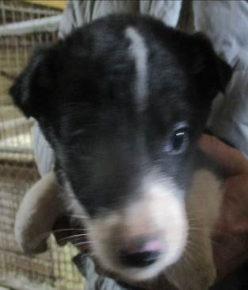 | Дата отлова, место (район, улица, дом) | Тракторозаводской район, ул. Валуйская
 | Пол животного | Самец – 5312/2022
 | Дата вакцинации | 03.01.2023 г.
 | Дата кастрации/стерилизации | -
 | Дата выпуска, место (район, улица, дом) | 07.01.2023 г. - падеж
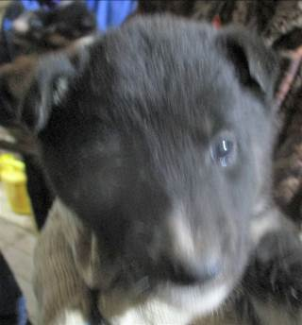 | Дата отлова, место (район, улица, дом) | Тракторозаводской район, ул. Валуйская
 | Пол животного | Самка – 5310/2022
 | Дата вакцинации | 03.01.2023 г.
 | Дата кастрации/стерилизации | -
 | Дата выпуска, место (район, улица, дом) | 11.01.2023 г. - падеж
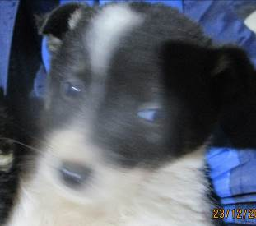 | Дата отлова, место (район, улица, дом) | Тракторозаводской район, ул. Валуйская
 | Пол животного | Самка – 5314/2022
 | Дата вакцинации | 03.01.2023 г.
 | Дата кастрации/стерилизации | -
 | Дата выпуска, место (район, улица, дом) | 14.01.2023 г. - падеж
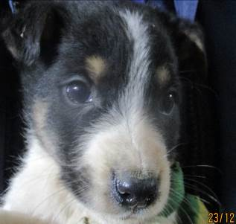 | Дата отлова, место (район, улица, дом) | Тракторозаводской район, ул. Валуйская
 | Пол животного | Самец – 5315/2022
 | Дата вакцинации | 03.01.2023 г.
 | Дата кастрации/стерилизации | -
 | Дата выпуска, место (район, улица, дом) | 09.01.2023 г. - падеж
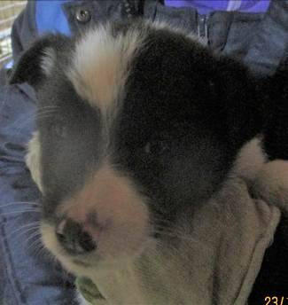 | Дата отлова, место (район, улица, дом) | Тракторозаводской район, ул. Валуйская
 | Пол животного | Самец – 5309/2022
 | Дата вакцинации | 03.01.2023 г.
 | Дата кастрации/стерилизации | -
 | Дата выпуска, место (район, улица, дом) | 20.01.2023 г. - падеж
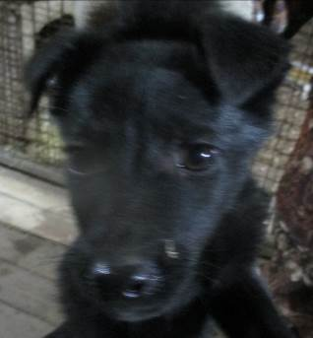 | Дата отлова, место (район, улица, дом) | Тракторозаводской район, пос. Забазный
 | Пол животного | Самка – 5313/2022
 | Дата вакцинации | 03.01.2023 г.
 | Дата кастрации/стерилизации | 03.01.2023 г.
 | Дата выпуска, место (район, улица, дом) | 20.01.2023 г. – среда обитания

